桃園市立大有國民中學111學年度第一學期第一次評量試卷
年 級 | 七 | 考 試 科 目 | 歷史 |  |  | 命 題 範 圍 | 第一二章 | 作 答 時 間 | 45分
班 級 |  | 姓 名 |  | 座 號 |  | 分 數
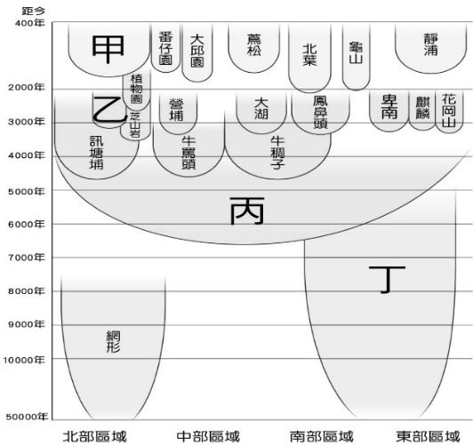
一 單選題 每題三分 共六十分
- ( )課堂上老師請同學討論歷史時代與史前時代的區別。請問下列哪一位同學的敘述最為正確？ (A)小恩：人類開始使用貨幣即進入歷史時代 (B)小閔：人類開始種植作物即進入歷史時代 (C)小慈：人類開始使用文字即進入歷史時代 (D)小楷：人類開始使用西元記年即進入歷史時代。
- ( )興建蘇花改時，在宜蘭南澳發現漢本遺址，遺址中挖掘到金箔、瑪瑙、玻璃飾品、珠貝，也有煉鐵爐和鐵器。請問從以上發現可推測漢本遺址的時間和右表中哪一遺址時間較接近？ (A)甲 (B)乙 (C)丙 (D)丁。
- ( )從十三行文化遺址中出土的玻璃手環、瑪瑙珠及中國銅錢等，可以說明當時的哪一種情形？ (A)當時已有社會貧富分化的情況 (B)當地人已與島內外居民進行貿易 (C)當地人不懂得航海，只依靠外來者的供應 (D)當地人已經建立許多海外殖民地。
- （ ）歷史老師請同學以長濱文化為題，進行分組討論。以下是該組四位同學的意見，何者的看法較為正確？
(A)甲生 (B)乙生 (C)丙生 (D)丁生
甲生：「長濱文化是新石器時代的文化類型。」 乙生：「長濱文化以採集、漁獵為維生方式。」
丙生：「迄今臺灣的石器文化遺址都是在海邊的洞穴出土。」 丁生：「長濱文化位於臺灣的西部。」
- ( )從史料紀錄上來看，早期中國東南沿海的海商聚居在澎湖群島各地，但在十六世紀後，開始轉移到臺灣地區。關於這樣的狀況，我們應該如何解釋？ (A)因為臺灣比澎湖更靠近中國 (B)因為荷蘭結束對臺灣統治 (C)因為明朝派兵加強對澎湖防務 (D)因為清朝實施海禁政策。
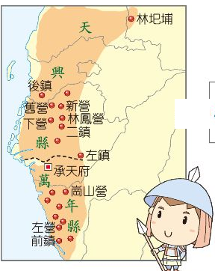
- ( )十七世紀時，有關某國商人的通商日誌如下：「我們需要鹿皮來製作武士的鎧甲，聽說高砂國有許多梅花鹿，我們打算前往該地與當地居民貿易，但因我國實行的政策使我們無法離開我們的國家。」有關文中所描敘的情況，下列何者解釋正確？ (A)這是西班牙商人的日誌 (B)當時該國完全禁絕與外國人的貿易 (C)該國商人可以在長崎與荷蘭人交易鹿皮 (D)此一政策指的是海禁政策。
- ( )小菲到東北角海岸遊玩，事先查了一下著名景點三貂角的相關資料：「西元1626年，□的船艦進占北臺灣，經過三貂角時，為方便記載於航海日誌，用拉丁文將此地命名為San Diego (聖地牙哥)。後來漢人以閩南語發音，將此地稱為『三貂』，又因位於臺灣最東邊的岬角，故稱『三貂角』。」請問：資料中的□應為何者？ (A)荷蘭 (B)西班牙 (C)葡萄牙 (D)日本。
- ( )圖(甲)為某一時期臺灣的的土地拓墾地圖，有關圖中的相關敘述，下列何者錯誤？ (A)此為鄭氏治臺時期的地圖 (B)圖中的「營」、「鎮」等相關地名與土地拓墾有關 (C)當時開墾的範圍多集中於臺灣南部 (D)「營」、「鎮」為當時實施「寓農於兵」的所在。
圖(甲)
- （ ）大航海時代的來臨，臺灣成為歐洲各國競逐的目標。請問主要原因為何？ (A)臺灣位置居於東亞貿易圈的中心 (B)臺灣是通往歐洲的必經之地 (C)臺灣生產茶葉外銷世界 (D)臺灣氣候適合歐洲人居住。
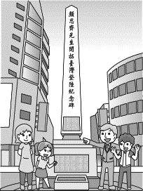
- （ ）過去考古研究認為臺灣最早的稻米遺址是在墾丁發現，但後來在南科發現的遺址也有稻米，而且出現時間比墾丁更早。請問是在哪個遺址發現的？
(A)卑南文化遺址 (B)南關里遺址 (C)大坌坑文化遺址 (D長濱文化遺址。
- （ ）家佳到雲林北港朝天宮參拜媽祖，他們在一座紀念碑前拍了一張照片如右圖，照片中的紀念碑應是為了紀念何事？ (Ａ)建立第一個漢人政權 (Ｂ)漢人拓墾臺灣之始 (Ｃ)漢人反抗倭寇的侵略成功 (Ｄ)反清政權在此地向清朝投降。
- （ ）小薇在書上讀到一段關於大航海時代的資料：「從阿姆斯特丹到巴達維亞，再到福爾摩沙。買賣有無，貨物在轉手之間，身價十百倍。這間公司便是以此營生。」請問：根據這段資料，下列何者正確？ (A)這間公司取得葡萄牙政府的貿易特許權 (B)這間公司在海外能夠代表母國政府宣戰締約 (C)該公司在安平設立承天府作為行政中心 (D)這間公司被日本禁絕貿易往來，而減少駐臺守軍。
- （ ）「本朝嚴禁通洋，片板不得入海，而商賈壟斷，厚賄守口官兵，潛通鄭氏，以達廈門，然後通販各國。凡中國諸貨，海外人皆仰資鄭氏。於是通洋之利，惟鄭氏獨操之……。」這段清代的史料所指的是下列哪一政策？ (A)鎖國政策 (B)軍屯政策 (C)劃界封山政策 (D)海禁政策。
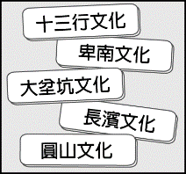
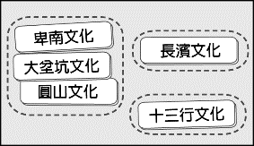
- （ ）小如將圖一中的五張卡片分為圖二中的三類，其分類的依據最可能是下列何者？ (A)是否種植農作物和畜養家畜 (B)有無使用文字記錄生活 (C)使用器物種類與製作技術 (D)是否知道用火烹煮食物。
- （ ）小文報名來來旅行社一日遊行程，根據圖乙中行程上的景點，小文要到何地旅行？ (A)臺南 (B)花蓮 (C)臺北 (D)宜蘭。
圖一
圖二

- （ ）荷蘭有「海上馬車夫」之稱，他們建立了橫跨東西方的巨大貿易網，匯聚了來自世界的珍奇貨物。有關荷蘭的敘述下列何者正確？ (A)荷蘭在臺灣的統治因為西班牙人的驅逐而結束 (B)荷蘭聯合東印度公司的亞洲總部設在巴達維亞 (C)為求與中國通商，荷蘭聯合東印度公司成功占據澳門 (D)在赤崁建熱蘭遮城作為行政中心。
來
來
旅
行
社
上午－王城再現
熱蘭遮城訪古
全臺首學參訪
下午－原民詠調
西拉雅文化園區
- （ ）臺灣的地理優勢，使臺灣便於與哪兩個國家貿易？ (A)日本、中國 (B)日本、俄國 (C)印度、朝鮮 (D)中國、印度。
- （ ）將軍區為臺南市濱海之一區。「將軍」之名，相傳1683年，此將軍大勝鄭氏水師，使在臺的鄭氏統治者率臣民投降，結束鄭氏三代在臺21年的統治。他也因功授靖海將軍，並封靖海侯，賜其跑馬三日為世襲業地，由今將軍區西隅的馬沙溝登陸起跑向東騁馳，乃在此地建「將軍府」。請問：關於此段歷史的敘述下列何者正確？ (A)率軍民投降的鄭氏統治者為鄭經 (B)此位大勝鄭氏的將軍為施琅 (C)臺灣在此一事件後進入大航海時代 (D)治臺鄭氏三代為鄭芝龍、鄭成功、鄭經。
圖乙
- （ ）荷蘭東印度公司總督曾說：「臺灣真是一頭好乳牛。」這句話表示臺灣為他們公司帶來相當大的利益。這是因為荷蘭人積極經營下列哪些臺灣的特產？ 甲、蔗糖 乙、茶葉 丙、鹿皮 丁、稻米。
(A)甲乙丙 (B)乙丙丁 (C)甲丙丁 (D)甲乙丁。
- （ ）大馬璘遺址位於南投縣埔里鎮愛蘭里，1900年由日本人類學家鳥居龍藏發現。……一百多年來，大馬璘遺址曾經過多次考古挖掘，出土了石板棺墓葬、礫石排列的建築結構，以及大量的石器、陶器等史前遺物。從報導內容研判，「大馬璘文化」最早有可能屬於以下哪一時代？ (A)舊石器時代 (B)新石器時代 (C)金屬器時代 (D)歷史時代。
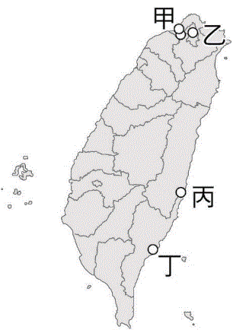
二 題組 每題二分 共四十分
(一)右圖為臺灣的史前文化分布圖。請根據圖示回答下列問題：
- （ ）若要參觀臺灣目前所發現最早的史前文化會在圖中何處？ (A)甲 (B)乙 (C)丙 (D)丁。
- ( ) 某遺址中發現磨製的石斧、石鋤、骨魚叉等捕獵工具。除此之外，還可發現壯觀的貝塚層，顯示此地早期應該是個水資源豐富的地區。請問上述的史前文化在圖中何處？
(A)甲 (B)乙 (C)丙 (D)丁。
- ( ) 考古學者在臺灣某處史前文化遺址發現以下特色：「範圍相當大，面積超過30萬平方公尺。建築物成排分布，格局嚴謹，遺址出土石板棺和陪葬的玉器，也是其重要特色。」請問：文中所指的遺址為何？ (A)甲 (B)乙 (C)丙 (D)丁。

(二)田野工作者蒐集了臺灣原住民部落的故事，包括「南投縣仁愛鄉泰雅族巨石誕生祖先、布農族祖先遭到洪水侵襲、賽夏族受到矮黑人的詛咒、卑南族巫師創造月形石柱等事。」
- （ ）上文中所提到的原住民族在日治時期皆屬於哪一種分類？ (A)平埔族 (B)熟番 (C)生番 (D)高砂族。
- （ ）這些聽來不可置信的情節與傳說，對於我們有怎樣的幫助？ (A)沒有幫助，因為都是教導人迷信的內容 (B)沒有幫助，這些都是原住民族的祖先所想像 (C)有幫助，這些故事情節多數為用各族的文字記錄下來 (D)有幫助，雖然內容不可全信，卻可能反映出早期原住民族的起源與遷徙。
- （ ）有關臺灣原住民的發展，下列敘述何者正確？ (A)原住民很早就發明文字紀錄下部落傳說 (B)高山族因為與漢人的接觸較晚，文化保存較完整 (C)平埔族主要居住在臺灣山地與東部 (D)臺灣周圍的離島完全沒有原住民族群。

(三)人類學者將臺灣原住民族歸類為「□□語族系統」之中，該系統分布範圍相當廣大，使用的語言超過一千三百多種，人口高達兩億五千萬，是世界上唯一的主要分布在島嶼上的一個大的語系。
- （ ）文中所指的「□□語族」為下列何者語言系統？ (A阿爾泰語 (B)南島語 (C)漢藏語 (D)印歐語。
- （ ）關於我們對「□□語族」的理解，下列何者說法為是？ (A)臺灣是該語族分布最東的地方 (B)該語族主要分布在印度洋與大西洋的島嶼 (C)菲律賓巴丹島原住民與紐西蘭毛利人皆屬該語族 (D)稻米的分佈可推論該語族可能是由臺灣向外擴散遷徙。

(四)呱呱鴨在網路遊戲「大航海時代」中得到一張大航海時代的藏寶圖，如下圖，請幫他解開地圖中的問題，協助他能順利尋得寶藏。
- （ ）遊戲一開始由獨眼的虎克船長說明遊戲背景，關於「大航海時代」的時代設定何者錯誤？
(A)從15~17世紀，歐洲船隊在世界各地尋找殖民地與新航路 (B)歐洲向外尋找新航路的動機為貿易與傳教
(C)最早從事海上探險並航海抵達亞州的國家為法國與德國
(D)此舉為歐洲的海上霸權建立起深厚的基礎。

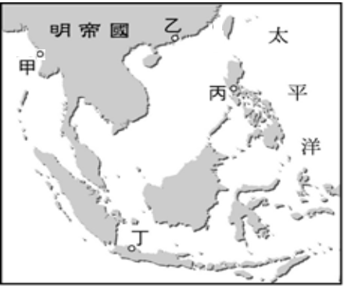
- （ ）臺灣成為「福爾摩沙，美麗之島」，相傳有一說法是葡萄牙船員經過臺灣海面時，從海上遠眺，發現臺灣島林木蔥綠，甚為美麗，於是高呼「Ilha Formosa」，葡萄牙文意即：「美麗（Formosa）島（Ilha）」，後來卻成為西方人指稱臺灣地名的專有名詞。請問：當時的葡萄牙人的殖民地在地圖中何處？ (A)甲 (B)乙 (C)丙 (D)丁。
- （ ）某一歐洲國家曾佔領臺灣雞籠、淡水後，在其文獻上提到淡水河附近有Pantao（北投）番社，雙方曾進行貿易，但該國的船隻將商品運回其在亞州的另一殖民地時在岸邊觸礁發生船難，請問：船難的地點最有可能在何處？ (A)甲 (B)乙 (C)丙 (D)丁。
- （ ）承上題，當時與歐洲人進行貿易的Pantao（北投）番社，最有可能是下列哪一原住民族？ (A)凱達格蘭族 (B)阿美族 (C)排灣族 (D)西拉雅族。
- （ ）最後，遊戲中給出了提示為：「海盜的寶藏藏在插有右圖VOC符號的殖民地」，請問：根據你的判斷寶藏最有可能在地圖中的何處？ (A)甲 (B)乙 (C)丙 (D)丁。

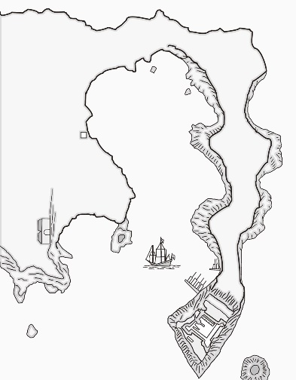
(五)下圖為明朝時期，荷蘭人在東亞一座島嶼上設立城堡的示意圖。該城堡建築所在地為風櫃尾(荷蘭人則稱為教堂灣)，除堡壘外牆之外，荷蘭人還建造四座稜堡強化防禦，每座稜堡皆設架有六門火炮。該城堡最終在明朝派遣官兵將荷蘭驅逐該地後，雙方同意荷蘭人則將建材挪往新基地，好用來建造新的城堡。請回答下列問題：
- ( )根據以上圖文描述，這個風櫃尾城堡的遺跡應該在今日何處？
(A)澎湖 (B)臺南 (C)基隆 (D)巴達維亞。
- ( )承上題，荷蘭曾兩次短暫佔領該地，但是被明朝將領用武力勸退。這位明朝將領是誰？ (A)顏思齊 (B)鄭芝龍 (C)郭懷一 (D)沈有容。
- ( )後來荷蘭人轉往新的基地，這個新基地在當時叫什麼名字？
風櫃尾
(A)澳門 (B)大員 (C)雞籠 (D)馬尼拉。

(六)鄭成功在出兵臺灣之前，曾有以下的言論：「(臺灣)田園萬頃，沃野千里，餉稅數十萬，造船制器，吾民麟集，所優為者，近為紅夷占據，城中夷夥，不上千人，攻之可唾手得者。我欲平克臺灣，以為根本之地，安頓將領家眷，然後東征西討，無內顧之憂，並可生聚教訓也。」請根據上述資料，回答下列問題：
- ( )上文中的「紅夷」，指的是什麼人？ (A)原住民 (B)西班牙人 (C)荷蘭人 (D)英國人。
- ( )從「我欲平克臺灣，以為根本之地…然後東征西討」的言論中，我們可以了解鄭成功攻克臺灣最主要的目的為何？ (A)抵抗日本對臺灣的侵略 (B)作為海商走私的據點 (C)據地為王獨立建國 (D)作為反清復明的根據地。
- ( )下列有關鄭氏政權的貿易狀況，何者正確？ (A)因為鎖國政策而斷絕和中國大陸之間的貿易 (B)向外輸出稻米、蔗糖等臺灣農產品 (C)仍持續與日本、東南亞之間的貿易 (D)進口物品以米糖等糧食作物為主。
- ( )鄭經統治臺灣時期，為了爭取經濟上的突破，曾與某一歐洲國家簽訂通商條約如下。請問是下列哪個國家？ (A)英國 (B)西班牙 (C)葡萄牙 (D)荷蘭。
西元1670年，臺灣與□□通商協議：雙方保證互相保護對方人民的安全；臺灣允諾□□人的航行不受干擾、可在臺設立商館；□□公司需經常留一鐵匠在臺灣，為其製造火藥、火槍等貨物。

